CARTA DE PATROCINIO TORNEO DELIBERA 2019
En el marco de la Il ª versión del Torneo Delibera, organizado por la Biblioteca del Congreso Nacional, el Senador Rabindranath Quinteros Lara, firma este documento, hace explícito su patrocinio y adhesión a la Iniciativa Juvenil "Reforma constitucional que garantiza el cuidado del medio ambiente" del Liceo Bicentenario San José UR, región de Aisén del General Carlos Ibáñez del Campo, la cual propone modificar la constitución para garantizar el cuidado correcto del medio ambiente.

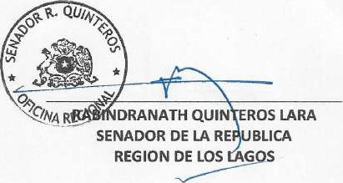

Puerto Montt, mayo de 2019.

